플레이 영상 및 스크린샷

Unity3D 기능활용

1) Coroutine, Vector – 플레이어나 몬스터의 상태변화 및 시야부여에 사용했습니다

public IEnumerator State_Control() // 몬스터의 상태변화를 컨트롤합니다

{

while(true)

{

yield return new WaitForSeconds(.1f);

switch (current_state)

{

case MONSTER_STATE.idle:

break;

case MONSTER_STATE.walk:

rayDirection = playerTr.position - transform.position;

if ((Vector3.Angle(rayDirection, transform.forward)) < 45)

// 몬스터의 45도 시야안에 있고

{

if (Physics.Raycast(transform.position, rayDirection, out hit))

{

if (hit.collider.name == "Player" &&

Vector3.Distance(transform.position, playerTr.position) < 20.0f)

// 상대가 플레이어이고 거리가 20.0f 이하라면

{

current_state = MONSTER_STATE.trace; // 추격한다

}

}

}

if (Vector3.Distance(transform.position, tarPos) <= 0.5f)

GetNextPosition(); // 몬스터가 랜덤한위치로 이동완료했을때 다음위치를 찾는다

nav.SetDestination(tarPos);

break;

case MONSTER_STATE.trace:

anim.SetTrigger("trace");

nav.SetDestination(playerTr.position);

if(Vector3.Distance(transform.position, playerTr.position) < 5f)

// 플레이어와 몬스터의 위치가 가까우면

{

current_state = MONSTER_STATE.attack; // 어택모드

}

break;

case MONSTER_STATE.attack:

attack();

break;

}

}

}

void GetNextPosition() // 랜덤으로 다음위치를 찾는다.

{

tarPos = new Vector3(Random.Range(minX, maxX), 0.5f, Random.Range(minZ, maxZ));

}

2) UGUI

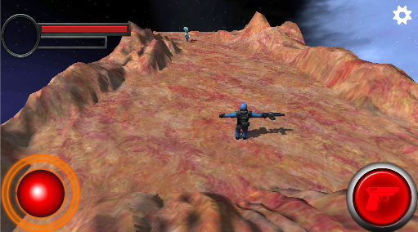

유니티에 내장된 UGUI를 이용하여 이동버튼, 공격버튼, 옵션버튼 및 체력게이지를 넣었으며, 해당하는 UI를 누르면 EventManager로 이벤트를 전달해 다른 객체가 반응할 수 있도록 구현하였습니다.

3) NavMeshAgent

4) Math

객체간 통신방법

Delegate Event를 이용한 방법을 사용했습니다

예를 들어 플레이어가 공격받으면 이벤트 Event Manager로 발생시킵니다. 그것을 반응을 필요로 하는 클래스로 이벤트를 보냅니다. UI(체력 게이지), Sound(맞았을 때 효과음), Enemy에서 이벤트를 받아 각각 구현된 부분을 실행합니다.

UI Manager

Event Manager

Enemy Manager

Sound Manager

Player Manager

C#

1. Delegate
2. Event
3. Interface

사용한 자료구조

Dictionary

List.. 왜 이 자료구조를 사용했나

Algorithm 및 C++(11, 14, 17)

문제 풀이 개수 및 관련공부. DFS BFS, Dynamic Programming,